附件2：
“武术套路” “散打” “短兵”评分规则

在比赛官网（网址：www.shaoerwushu.org）
下载1：关心下一代·少儿武术竞赛评比规则汇编（试行）
下载2：关心下一代·少儿散打竞赛评比规则汇编（试行）
下载3：关心下一代·少儿短兵竞赛评比规则汇编（试行）

“基本功”评分规则

1.【后手翻.头顶翻.侧手翻.侧空翻.抢背前滚翻.后滚翻】评分规则：在10米距离内，从一侧到另一侧做连续翻滚动作，用时最少者获胜。
2.【原地后手翻】评分规则：2米范围内，连续做后手翻10个，用时最少者获胜。
3.【旋子.旋风脚】评分规则：在10米范围内，从一侧到另一侧做连续动作，用时最少者获胜。
4.【倒立行走、下腰走】评分规则：10米内，从一侧到另一侧做手倒立行走，一次完成用时最少者获胜。
5.【抡臂拍地】评分规则：左右各做10次抡臂拍地动作，用时最少者获胜。
6.【快速点棍】评分规则：左右各做点棍30个，用时最少者获胜。
7.【悬梁叉】评分规则：两脚置于约30cm高凳上呈横叉式(悬梁叉)，双手侧平举保持上体不动姿势下时长多者获胜。
7.【蛤蟆撑】评分规则：两手臂将身体撑起，两腿前伸水平呈八字，保持上体抬头挺胸不动姿势下时长多者获胜。

“传统射箭”评分规则
- 竞赛箭头：安全钝头箭。
- 靶心（锣）直径大小：第一轮为50cm、第二轮为35cm 第三轮为20cm。
二、起射线与箭靶距离限定：
1.少年组.少儿甲组：初赛距离为4米。
2.少儿乙组.丙组.幼儿组：初赛距离为3米。
三、竞射流程
1.运动员持弓、取箭进入射位等待状态（弓箭置于身体侧下方）。
2.根据裁判旨意，运动员开始竞射，每轮连续射三箭，射中二箭则自动进入下一轮比赛，直到决赛。
3.运动员每进入下轮比赛时，起射距离增加1米，同时更换靶心。
四、得分判定方法
1.运动员每一轮的竞射总时长不超过45秒，超时停止比赛。
2.竞射结束后按运动员射中率计算最后成绩，每射中一箭计1分，得分最多者获胜。
- 团体赛评定方法
1.每组3名运动员前后依次侧位站立，每人3箭，依次竞射，三轮比赛结束后，3名运动员得分累计相加，得分高者获胜。
2.当每组成绩得分相等时，进行第四轮比赛，当比赛相等时进行第五轮赛。

“功夫推手”评分规则
功夫推手分为：活步比赛和定位比赛。活步推手比赛是双方运动员在直径为 3 米的圆形垫子内，使用规则允许的技术将对手推出圈外，或者摔倒的竞技比赛。定位推手比赛是双方运动员在长为 3 米，宽为 1 米(小学生在为 2 米，宽为1 米)的长方形垫子内，按照一定的规则和允许的技术将对手推出圈外，或者摔倒的竞技比赛。
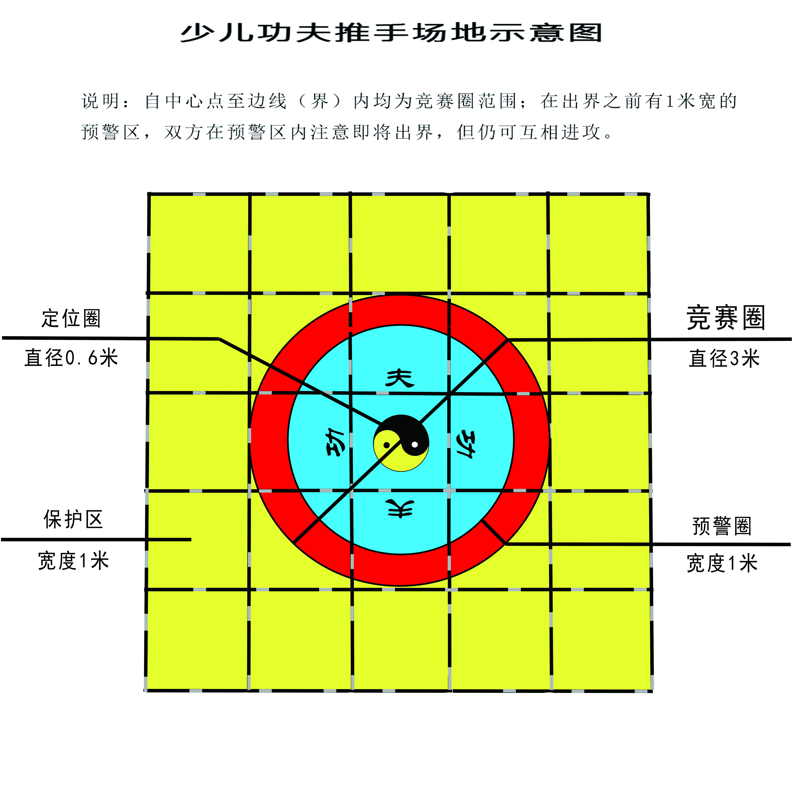
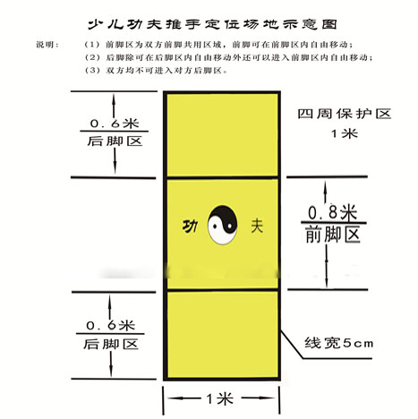
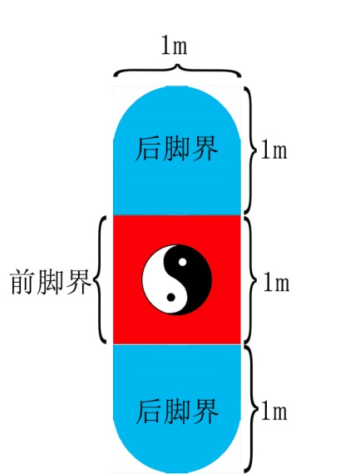

图1 活步推手场地示意图 图2 定位推手示意图(小学生) 图3 定位推手示意图(中学生)
在比赛中必须贯彻“安全第一”的原则，禁止使用反关节、头撞、砸压等物危险动作。各武术门派及拳种可以使用自己本门派的技术，但所用技术必须以推放为目的。
三、基本得分：
1.警告一次，对方得2分。劝告一次，对方得1分。2.一方倒地，站立者或后倒地者得1分。
3.使对方先出界者得1分(踩线即为出界)。

